
Alianza para el Aprendizaje de las Ciencias y las Matemáticas
(AlACiMa)
La magia de los números
(Guía del estudiante)
Nivel:
4to a 6to
Objetivo general:
Identificar patrones numéricos.
Objetivos específicos:
A través de la actividad relacionada con el descubrimiento de patrones numéricos el alumno:
  - describe, extiende y hace generalizaciones sobre patrones numéricos.
  - representa y analiza patrones numéricos, usando palabras, tablas y gráficas.
  - representa, analiza y generaliza una variedad de patrones numéricos y relaciones mediante tablas, gráficas, palabras y, cuando sea posible, reglas simbólicas
Estándar:
Álgebra
El estudiante es capaz de realizar y representar operaciones numéricas que incluyen relaciones de cantidad, funciones, análisis de cambios, empleando números, letras (variables) y signos.
Tiempo sugerido:
5 horas
Materiales y equipo:
Objetos para crear patrones
Hoja de puntos
Hojas de actividades
Figuras geométricas
Orden de peluches
Diagrama de números triangulares
Diagrama de números cuadrados
Diagrama de números pentagonales
Razonamiento de Carl Friedrich Gauss
Estaciones de trabajo
Diagrama de 9 puntos
Tabla de dados
Tabla de barquillas
Triángulo de Pascal
Rótulos para las estaciones de trabajo

Alianza para el Aprendizaje de las Ciencias y las Matemáticas
(AlACiMa)
La magia de los números

Observa el siguiente diagrama.



¿Qué figuras geométricas se presentan en el diagrama?

Identifica la relación que existe en el diagrama.

¿Existe algún patrón? Explica.

Alianza para el Aprendizaje de las Ciencias y las Matemáticas
(AlACiMa)
La magia de los números

Situación:
Ana dibuja una secuencia de peluches así: uno azul, uno verde, uno rojo, uno negro, uno amarillo, uno azul, uno verde, uno rojo, uno negro y así sucesivamente.


…
- azul
- verde
- rojo
- negro
- amarillo
- azul
- …
Existe algún patrón. Explica.

¿De qué color es el décimo séptimo peluche de la secuencia? Explica.

De qué color es el peluche que está en la posición 20. Explica
Alianza para el Aprendizaje de las Ciencias y las Matemáticas
(AlACiMa)
La magia de los números
El juego triangular, ¿Cuántos puntos representan a un número triangular?
Vas a participar de un juego a través del cual se van a identificar números triangulares formando triángulos, comenzando con la figura geométrica punto. Selecciona un punto en el papel de puntos. Este punto representa al número 1.
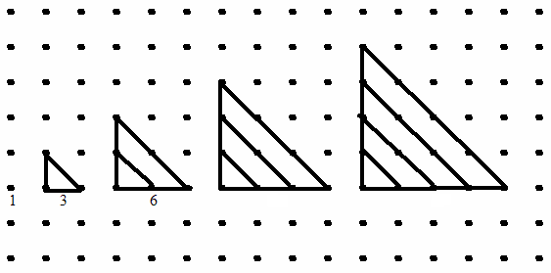
Luego seguido de ese punto traza un triángulo con tres puntos, el cual representa al número 3, por la cantidad de puntos utilizados. Trazar otro triángulo con 6 puntos (ver ejemplo). Cada vez, añades una línea de puntos para formar otro triángulo y otro número triangular. Sigue este procedimiento hasta definir el patrón que identifica al siguiente número triangular. Nombra los primeros 20 números triangulares.

Observa el diagrama y escribe los números de la sucesión de números triangulares.

¿Existe algún patrón entre los números triangulares?

¿Cuáles son los próximos dos números triangulares?

¿Cuáles son los primeros 20 números triangulares?

Alianza para el Aprendizaje de las Ciencias y las Matemáticas
(AlACiMa)
La magia de los números
El juego cuadrado, ¿Cuántos puntos representan a un número cuadrado?
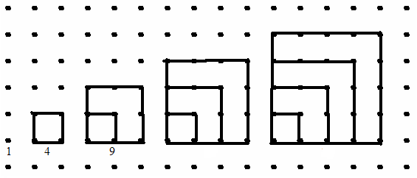
Vas a participar de un juego a través del cual se forman cuadrados comenzando con la figura geométrica punto. Selecciona un punto en el papel de puntos. Ubícalo en la orilla hacia la izquierda del papel. Este punto representa al número 1. Luego seguido de ese punto traza un cuadrado con cuatro puntos, el cual representa al número 4, por la cantidad de puntos utilizados. Traza otro cuadrado con 9 puntos (ver ejemplo). Cada vez añades una línea de puntos para formar otro cuadrado del cual obtienes otro número cuadrado. Sigue este procedimiento hasta definir el patrón que identifica al siguiente número cuadrado. Analiza la sucesión de números que se forma.

Observa el diagrama y escribe los números de la sucesión de números triangulares.

¿Existe algún patrón entre los números cuadrados? Explica.

¿Cuáles son los próximos dos números cuadrados?

¿Cuáles son los primeros 20 números cuadrados?

Alianza para el Aprendizaje de las Ciencias y las Matemáticas
(AlACiMa)
La magia de los números
El juego pentagonal, ¿Cuántos puntos representan a un número pentagonal?
Vas a participar de un juego a través del cual se forman pentágonos comenzando con la figura geométrica punto.
Dibuja un punto en un papel. Este representa el primer número pentagonal que es el 1. Al lado del punto dibuja un pentágono, la cantidad de vértices representan al segundo número pentagonal, que es el 5. Extiende en una unidad dos lados consecutivos del pentágono para formar otro pentágono. El pentágono formado tiene tres puntos en cada lado. La cantidad de puntos en los lados del pentágono identifica al próximo número pentagonal, que es el . (Observa el diagrama).
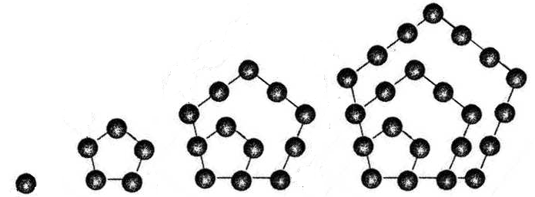
A continuación tienes un diagrama en el que se representan números pentagonales.

¿Cuál es el tercer y cuarto número pentagonal?

Observa el diagrama y escribe los números de la sucesión de números pentagonales.

¿Existe algún patrón entre los números pentagonales? Explica.

¿Cuáles son los primeros 20 números pentagonales?

Alianza para el Aprendizaje de las Ciencias y las Matemáticas
(AlACiMa)
La magia de los números
El gran Matemático Carl Friedrich Gauss, cuando era joven, su profesor le pidió que encontrara la suma de los primeros 100 números naturales. Mientras sus compañeros trataban de encontrar la respuesta, Gauss solo escribió un número y se lo llevó a su maestro. La respuesta era correcta por lo que se le pidió que explicara cómo lo resolvió.

¿Existe algún patrón que te permita encontrar la suma de los primeros 100 números naturales?

1 + 2 + 3 + … + 98 + 99 + 100

¿Cuál fue el razonamiento que utilizó Gauss para encontrar la suma de los primeros 100 números naturales?

Alianza para el Aprendizaje de las Ciencias y las Matemáticas
(AlACiMa)
La magia de los números

Gauss explicó que se dio cuenta de que había 50 pares de números que suman todos 101.
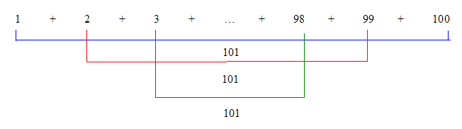

Por lo tanto la suma de los primeros 100 números naturales es igual a

Alianza para el Aprendizaje de las Ciencias y las Matemáticas
(AlACiMa)
La magia de los números
Será posible utilizar el método de Gauss para encontrar cada una de las sumas siguientes:

1 + 2 + 3 + … + 200

1 + 2 + 3 + … + 400

1 + 2 + 3 + … + 800

Modifica el Método de Gauss para encontrar la suma
2 + 4 + 6 + … + 100

4 + 8 + 12 + … + 200

¿Cómo sabes que la respuesta obtenida es la correcta? Explica.
Alianza para el Aprendizaje de las Ciencias y las Matemáticas
(AlACiMa)
La magia de los números
Identificar el patrón numérico de las siguientes sucesiones. Es necesario identificar el patrón en 3 minutos. Una campana sonará al terminar el tiempo. Tan pronto suene la campana cambia de estación.

Estación # 1
Encuentra el patrón numérico, identifica: ¿Cuál número va en los espacios vacíos?

Estación # 1 | 10 | 20 | 40 | 80 | 160
Estación # 1 | 15 | 30 | 45 | 60 | 75
Estación # 1 | 7 | 9 | 12 | 16 | 21

¿Cuál es el patrón en cada sucesión? Explica.

Alianza para el Aprendizaje de las Ciencias y las Matemáticas
(AlACiMa)
La magia de los números
Identificar el patrón numérico de las siguientes sucesiones. Es necesario identificar el patrón en 3 minutos. Una campana sonará al terminar el tiempo. Tan pronto suene la campana cambia de estación.

Estación # 2
Verifica el patrón numérico, identifica: ¿Cuál número va en los espacios vacíos?

Estación # 2 | 1.1 | 3.1 | 5.1 | 7. 1 | 9.1
Estación # 2 | 3 | 6 | 12 | 24 | 48
Estación # 2 | 11 | 22 | 44 | 88 | 176

¿Cuál es el patrón en cada sucesión? Explica.

Alianza para el Aprendizaje de las Ciencias y las Matemáticas
(AlACiMa)
La magia de los números
Identificar el patrón numérico de las siguientes sucesiones. Es necesario identificar el patrón en 3 minutos. Una campana sonará al terminar el tiempo. Tan pronto suene la campana cambia de estación.

Estación # 3
Verifica el patrón numérico, identifica: ¿Cuál número va en los espacios vacíos?

Estación # 3 | 2 | 4 | 6 | 10 | 16
Estación # 3 | 1 | 2 | 4 | 7 | 11
Estación # 3 |  |  |  | 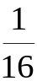 | 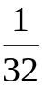

¿Cuál es el patrón en cada sucesión? Explica.

Alianza para el Aprendizaje de las Ciencias y las Matemáticas
(AlACiMa)
La magia de los números
Identificar el patrón numérico de las siguientes sucesiones. Es necesario identificar el patrón en 3 minutos. Una campana sonará al terminar el tiempo. Tan pronto suene la campana cambia de estación.

Estación # 4
Verifica el patrón numérico, identifica: ¿Cuál número va en los espacios vacíos?

Estación # 4 | 1 | 3 | 9 | 27 | 81
Estación # 4 | 1.2 | 2.2 | 4.2 | 7.2 | 11.2

¿Cuál es el patrón en cada sucesión? Explica.

Alianza para el Aprendizaje de las Ciencias y las Matemáticas
(AlACiMa)
La magia de los números

Resuelve el problema dibujando un diagrama. Distribuye un grupo de 9 puntos en un cuadrado 3 x 3, como se muestra.
¿Es posible unir los puntos mediante cuatro líneas rectas sin despegar el lápiz de la hoja ni trazar dos veces la misma línea? Explica



Explica.
Alianza para el Aprendizaje de las Ciencias y las Matemáticas
(AlACiMa)
La magia de los números

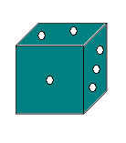
Cuadrados y más cuadrados. Completa la siguiente tabla la cual identifica la cantidad de caras visibles en una torre de dados.
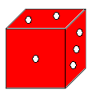
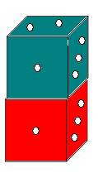
Cantidad de dados | Caras visibles de los dados
1 dado | 5
2 dados | 9
3 dados | 13
4 dados
5 dados
6 dados
Completa la tabla hasta definir el patrón que identifica la cantidad de caras visibles en una torre de dados.
¿Existe algún patrón entre la cantidad de caras visibles en una torre de dados? Explica.

Completada la tabla, ¿Cuáles son los próximos dos números que siguen usando el patrón numérico identificado sobre la cantidad de caras visibles en una torre los dados.
Si tienes una torre de veinte dados, ¿cuál es la cantidad de caras visibles?

Alianza para el Aprendizaje de las Ciencias y las Matemáticas
(AlACiMa)
La magia de los números
Situación
En la tienda de mantecados preparan la barquilla con dos sabores. Si tienen 31 sabores de mantecado. ¿Cuántas barquillas con doble mantecado pueden preparar sin que se repita la mezcla de sabores? Si la tienda tiene solo un sabor de mantecado, Solo tiene posibilidad para una barquilla con doble mantecado. Si tiene dos sabores, tiene combinaciones de mantecado doble. Completa la tabla para determinar la cantidad de barquillas que se pueden preparar con la cantidad de sabores disponibles.

1 sabor
sabores | Barquilla doble
1 sabor | 1
2 sabores | 3
3 sabores | 6
4 sabores | 10
5 sabores | 15
… | …
15 sabores
31 sabores
1 barquilla

2 sabores


3 combinaciones de mantecado doble
¿Cuántas combinaciones de barquillas con dos sabores puedes tener si hay 15 sabores de mantecados disponibles?
¿Y si hay 31 sabores? Explica tu respuesta.

Alianza para el Aprendizaje de las Ciencias y las Matemáticas
(AlACiMa)

Añade dos filas al final de la sucesión de números representados a través del Triángulo de Pascal. Luego prepara una tirilla cómica indicando patrones numéricos que encuentres y explica.

Triángulo de Pascal

1
1 1
1 2 1
1 3 3 1
1 4 6 4 1
1 5 10 10 5 1
1 6 15 20 15 6 1

Alianza para el Aprendizaje de las Ciencias y las Matemáticas
(AlACiMa)



